MOBIL DINAS PEMKOT PANGKALPINANG TENGGELAM

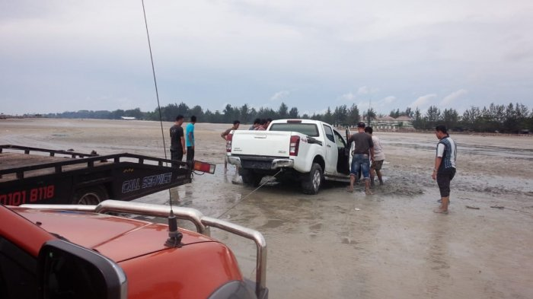
bangka.tribunnews.com

Aliansi Masyarakat Anti Korupsi (AMAK) mendesak agar aset mobil dinas milik Pemkot Pangkalpinang yang tenggelam di Pasirpadi, Sabtu hingga Minggu lalu supaya diganti dan bukan sekedar diperbaiki oleh penggunanya. Sebab, menurut Ketua AMAK, Hadi Susilo, mobil tersebut telah rusak parah akibat terbenam air laut kurang lebih hamper satu hari satu malam. Kalaupun bisa diperbaiki percuma saja, otomatis segala onderdilnya (terendam air garam) dipastikan tidak akan bisa maksimal berfungsi seperti sediakala. “Kita sudah dapat datanya kalau mobil tersebut merupakan inventaris baru milik Pemkot Pangkalpinang dan merupakan pengadaan Tahun 2007, mestinya diganti yang baru dan serupa,” sesalnya.
Sebagai LSM dan warga Kota Pangkalpinang yang peduli dengan aset-aset milik pemerintah dia menegaskan akan terus mengawal kasus ini. Sebab pengadaan mobil dinas tersebut bersumber dari pajak dan keringat rakyat. “Terkadang para PNS mengeluh fasilitas dari negara untuk menunjang kinerja pelayanan mereka kepada masyarakat minim. Tapi faktanya kendaraan-kendaraan dinas kerap dibuat untuk kepentingan pribadi mereka,”ujarnya. Dia juga mendesak agar dalam pemulihan mobnas apes tersebut jangan sampai menggunakan dana APBD. Inspektorat, Badan Pemeriksa Keuangan ataupun Badan Pengawas Keuangan dan Pembangunan agar melakukan audit ketat.
Sementara itu Kepala Disperindagkop Kota Pangkalpinang, Ahmad Subekti, kepada Babel Pos mengaku bawahannya, Eric selaku Kabid Metrologi sudah diberikan sanksi berupa teguran. Selain itu juga sudah dilaporkan langsung kepada Plt. Walikota Pangkalpinang, M. Sopian. Adanya desakan warga masyarakat agar mobil dinas tersebut diganti pribadi, menurutnya sesuai aturan hanya cukup diperbaiki. Tetapi bilamana sampai tidak bisa digunakan lagi maka otomatis diganti. Terkait biaya, menurutnya tidak akan pernah menggunakan APBD, sebab kejadian tersebut di luar jam dinas dan bukan dalam tugas kedinasan.

Sumber Berita:
Babel Pos, AMAK Desak Mobnas Tenggelam Diganti Baru, 04/07/2018

Catatan:
- Kendaraan Dinas adalah kendaraan milik pemerintah daerah yang dipergunakan hanya untuk kepentingan dinas, terdiri atas kendaraan perorangan dinas, kendaraan dinas operasional/kendaraan dinas jabatan, dan kendaraan dinas khusus/lapangan. (Pasal 1 Permendagri Nomor 7 Tahun 2006 tentang Standarisasi Sarana dan Prasarana Kerja Pemerintah Daerah sebagaimana telah diubah dengan Peraturan Menteri Dalam Negeri Nomor 11 Tahun 2007)
- Berdasarkan Peraturan Menteri Dalam Negeri Nomor 19 Tahun 2016 tentang Pedoman Pengelolaan Barang Milik Daerah Pasal 304 ayat (1) disebutkan bahwa kendaraan dinas terdiri dari:
- Kendaraan perorangan dinas, yaitu kendaraan bermotor yang digunakan bagi pemangku jabatan:
- Gubernur;
- Wakil Gubernur;
- Bupati/Walikota;
- Wakil Bupati/Wakil Walikota;
- Sekretaris Daerah Provinsi.
- Kendaraan Dinas Jabatan, yaitu kendaraan yang disediakan dan dipergunakan pejabat untuk kegiatan operasional perkantoran;
- Kendaraan Dinas Operasional disediakan dan dipergunakan untuk pelayanan operasional khusus, lapangan dan pelayanan umum.
- Pengamanan fisik terhadap kendaraan dinas jabatan sesuai dengan Pasal 306 Peraturan Menteri Dalam Negeri Nomor 19 Tahun 2016 dilakukan dengan membuat Berita Acara Serah Terima (BAST) Kendaraan antara:
- Pengguna Barang/Kuasa Pengguna Barang yang menggunakan kendaraan Dinas Jabatan Pengguna Barang;
- Pengguna Barang dengan Kuasa Pengguna Barang yang menggunakan kendaraan jabatan Kuasa Pengguna Barang; dan
- Pengguna Barang/Kuasa Pengguna Barang dengan pejabat yang menggunakan kendaraan dinas jabatan.
Berita Acara Serah Terima tersebut berisi klausula antara lain:
- Pernyataan tanggung jawab atas kendaraan dengan keterangan antara lain: nomor polisi, merek, tahun perakitan kendaraan, kode barang, dan rincian perlengkapan yang melekat pada kendaraan tersebut;
- Pernyataan tanggung jawab atas kendaraan dinas dengan seluruh risiko yang melekat atas kendaraan dinas jabatan tersebut;
- Pernyataan untuk mengembalikan kendaraan setelah berakhirnya jangka waktu penggunaan atau masa jabatan telah berakhir; dan
- Pengembalian kendaraan dinas jabatan diserahkan pada saat berakhirnya masa jabatan sesuai yang tertera dalam berita acara serah terima kendaraan.
- Pada Pasal 510 disebutkan bahwa:
- Setiap kerugian daerah akibat kelalaian, penyalahgunaan/pelanggaran hukum atas pengelolaan barang milik daerah diselesaikan melalui tuntutan ganti rugi sesuai dengan ketentuan peraturan perundang-undangan.
- Setiap pihak yang mengakibatkan kerugian daerah dapat dikenakan sanksi sesuai dengan ketentuan peraturan perundang-undangan.

